Trägerplatte Snap-In für 4 Steckverbinder, St

OBO Bettermann

Eigenschaften

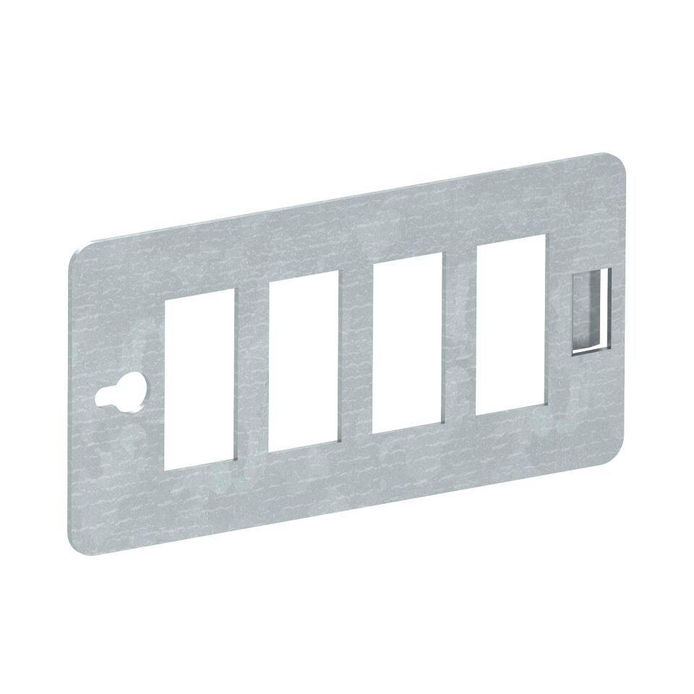

GTIN:

4012196584765

HAN:

6108026

Werkstoff

Metall